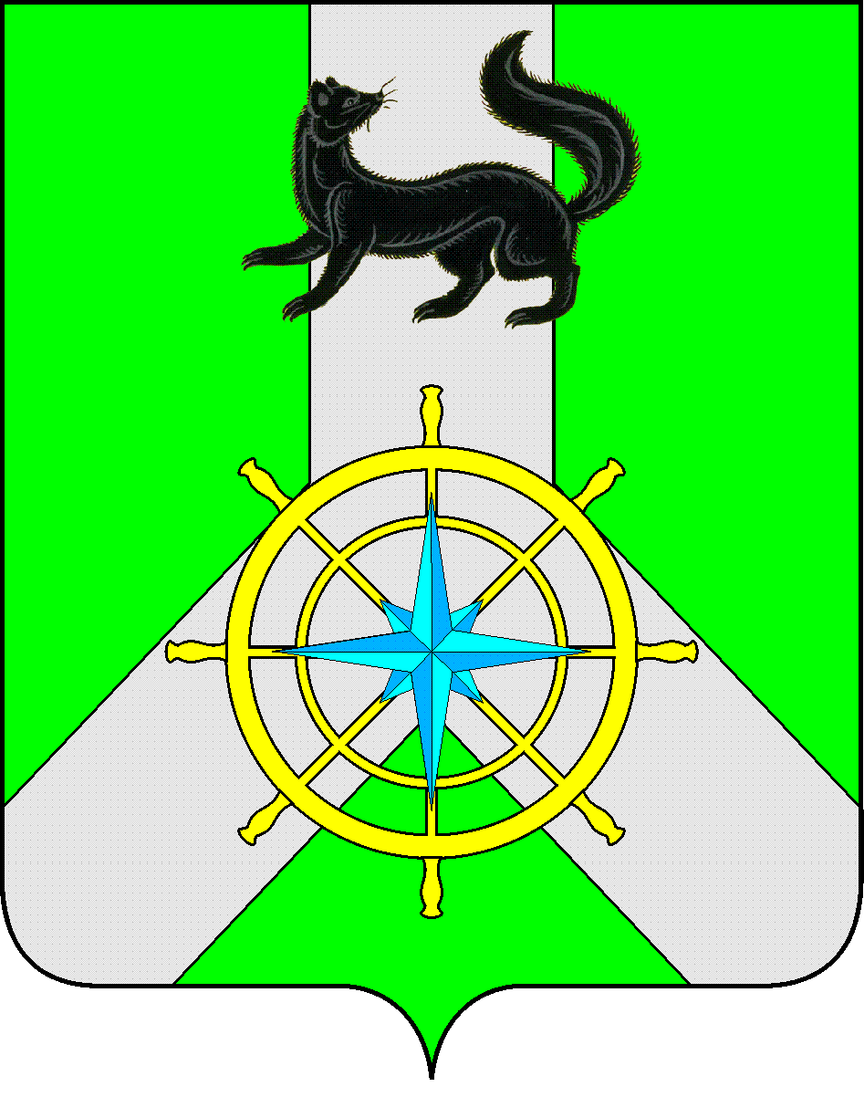
Р О С С И Й С К А Я Ф Е Д Е Р А Ц И Я

И Р К У Т С К А Я О Б Л А С Т Ь

К И Р Е Н С К И Й М У Н И Ц И П А Л Ь Н Ы Й Р А Й О Н

А Д М И Н И С Т Р А Ц И Я

П О С Т А Н О В Л Е Н И Е

от «07» августа 2020 года |  | № 443
 | г. Киренск

Об утверждении состава рабочей группы
по проведению анализа деятельности общественных наркологических постов (постов «Здоровье +») и кабинета профилактики в разрезе образовательных организаций».

В соответствии со ст. 23 Закона Иркутской области от 07 октября 2009 г. № 62/28 - ОЗ «О профилактике незаконного потребления наркотических средств и психотропных веществ, наркомании и токсикомании в Иркутской области», Приказом Министерства образования и Министерства здравоохранения Иркутской области от 02 августа 2013 г. № 52-МПР/130-МПР «Об утверждении инструктивно-методических указаний по порядку организации и деятельности, общественных наркопостов - постов здоровья в общеобразовательных организациях», с Протоколом № 2 от 16 июня 2020 года АНК муниципального образования Киренский район, ст. 39, 55 Устава муниципального образования Киренский район,

ПОСТАНОВЛЯЕТ:

1. Утвердить состав рабочей группы по проведению анализа эффективности деятельности общественных наркологических постов (постов «Здоровье +») и кабинета профилактики в разрезе образовательных организаций:
- Сафонова Ирина Фаридовна - секретарь антинаркотической комиссии Киренского муниципального района;
- Якушева Евгения Алексеевна - методист управления образования администрации Киренского муниципального района;
- Власюк Елена Геннадьевна – заместитель директора по воспитательной работе ГБПОУ ИО «Киренский профессионально-педагогический колледж».
2. Утвердить перечень наркопостов «Здоровье+» и кабинета профилактики в образовательных учреждениях Киренского муниципального образования, где будет проведен анализ деятельности общественных наркологических постов (постов «Здоровье +») (Приложение 1);
3. Утвердить форму Акта проверки анализа деятельности общественного наркологического поста (пост «Здоровье +») (приложение 2);

4. Утвердить форму Акта проверки анализа деятельности кабинета профилактики (приложение 3);
5. Рабочей группе по проведению анализа деятельности общественных наркологических постов (постов «Здоровье +») и кабинета профилактики провести данную проверку в два этапа:
- 1 этап: проверить нормативные акты, планы работы наркопостов «Здоровье+» и т.д., а так же кабинета профилактики через сайты образовательных организаций.
Срок: до 1 октября 2020 года.
- 2 этап: при необходимости и возникающих вопросах, сделать выездную проверку в образовательное учреждение.
Срок: до 10 декабря 2020 года.
6. Секретарю АНК Киренского муниципального района направить в аппарат антинаркотической комиссии в Иркутской области аналитическую справку о проведении анализа деятельности общественных наркологических постов (постов «Здоровье +») и кабинета профилактики.
Срок: до 30 декабря 2020 года.
7. Настоящее постановление подлежит размещению на сайте администрации Киренского муниципального района;
8. Постановление вступает в силу со дня опубликования.
9. Контроль за исполнением настоящего постановления оставляю за собой.

И.о. Главы администрации Е.А. Чудинова

Лист согласования к Распоряжению № 443 от «07» августа 2020 года
«Согласовано»:

Правовой отдел администрации И.С. Чернина

Подготовил:
Секретарь АНК Киренского района И.Ф. Сафонова

Приложение 1
Перечень наркопостов «Здоровье+» и кабинетов профилактики в образовательных учреждениях
Киренского муниципального образования.

№ п/п | Образовательное учреждение | ФИО директора | Контактный телефон, электронная почта | ФИО руководителя наркопоста | Контактный телефон руководителя  наркопоста
Наркопосты «Здоровье+»
1 | Муниципальное казённое общеобразовательное учреждение  «Средняя общеобразовательная школа  № 1 г. Киренска». | Корзенникова  Оксана  Геннадьевна | 8-964-22-24-053  8 (39568) 4-43-47  sch1@38kir.ru | Скорнякова Елена Дмитриевна | 8-964-21-31-215
2 | Муниципальное казённое общеобразовательное учреждение  «Средняя общеобразовательная школа  № 3 г. Киренска». | Тюрнева  Наталья  Владимировна | 8 (39568) 3-21-70  8-964-212-21-46  sch3@38kir.ru | Мезенцева Ирина  Витальевна | 8-964-10-24-593
3 | Муниципальное казённое общеобразовательное учреждение  «Средняя общеобразовательная  школа № 5 г. Киренска». | Потапова  Елена  Александровна | 8-964-21-20-099  8 (39568) 4-39-80  sch5@38kir.ru | Ермолаева Елена Александровна | 8-964-10-86-382
4 | Муниципальное казённое общеобразовательное учреждение  «Средняя общеобразовательная  школа № 6 г. Киренска». | Роженко Артем Александрович | 8 (39568) 4-49-95  sch6@38kir.ru | Ляпунова Нина Гавриловна | 8-964-10-21-271
5 | Муниципальное казённое общеобразовательное учреждение  «Основная общеобразовательная  школа № 9 г. Киренска». | Бушмагина  Анна  Александровна | 8-964-21-31-304  8 (39568) 4-35-97  sch9@38kir.ru | Бобичева Анна Александровна | 8-914-92-50-671
6 | Муниципальное казённое общеобразовательное учреждение  «Средняя общеобразовательная  школа п. Алексеевск». | Калына Надежда Анатольевна | 8-950-07-99-578  8 (39568) 5-21-02  alex@38kir.ru | Березовская Марина Михайловна | 8-904-147-84-11
7 | Муниципальное казённое общеобразовательное учреждение  «Средняя общеобразовательная  школа п. Алымовка». | Федорова Галина Прокопьевна | 8-964-11-13-497  8-902-56-87-413  8 (39568) 3-71-90  alym@38kir.ru | Большакова Евгения Александровна | 8 (39568) 3-71-90
8 | Муниципальное казённое общеобразовательное учреждение  «Средняя общеобразовательная  школа п. Кривая Лука». | Вогоровская Наталья Иннокентьевна | 8-950-13-36-021  8 (39568) 2-23-22  luka@38kir.ru | Мезенцева Алена Владимировна | 8-952-62-75-873  8-902-54-29-423
9 | Муниципальное казённое общеобразовательное учреждение  «Основная общеобразовательная  школа с. Коршуново». | Округина Татьяна Минуловна | 8 (39568) 3-00-28  8 (3952) 45-41-10  kor@38kir.ru | Округина Татьяна Минуловна | 8 (39568) 3-00-28  8 (3952) 45-41-10
10 | Муниципальное казённое общеобразовательное учреждение  «Средняя общеобразовательная  школа с. Макарово». | Ярыгина Александра Александровна | 8-952-61-80-143  8 (39568) 2-63-24  makar@38kir.ru | Кувайшина Евгения Михайловна | 8-952-63-75-500
11 | Муниципальное казённое общеобразовательное учреждение  «Средняя общеобразовательная  школа с. Петропавловское». | Докучаева Елена Семеновна | 8 (39568) 3-00-62  8 (3952) 45-41-15  8-964-10-00-780  petr@38kir.ru | Малышева Зинаида Аркадьевна | 8 (3952) 45-41-15
12 | Муниципальное казённое общеобразовательное учреждение  «Средняя общеобразовательная  школа п. Юбилейный». | Дзюба Галина Анатольевна | 8 (39568) 3-00-22  8-964-27-19-149  ubl@38kir.ru | Докучаева Оксана Николаевна | 8 (39568) 3-00-22
Кабинет профилактики
13 | ГБПОУ ИО «Киренский профессионально-педагогический колледж» | Россова Людмила Михайловна | 8 (39568) 3-20-61  8-964-21-61-207  pedagog081016@yandex.ru | Власюк Елена Геннадьевна | 8-964-22-89-703  8-950-13-37-145

Приложение 2

АКТ
проверки анализа деятельности общественного наркологического поста (пост «Здоровье +»)
___________________________________________________________________________________
наименование образовательного учреждения
«____» ___________ 2020 г. г. Киренск

В соответствии с Постановлением администрации Киренского муниципального района от 07 августа 2020 года № 443 «Об утверждении состава рабочей группы по проведению анализа деятельности общественных наркологических постов (постов «Здоровье +») и кабинета профилактики в разрезе образовательных организаций», проведен анализ деятельности общественного наркологического поста (пост «Здоровье +») _____________________ ______________________________.
Проведение анализа деятельности общественного наркологического поста (пост «Здоровье +») ________________________________________________________ проводилось в соответствии:

- со ст. 23 Закона Иркутской области от 07 октября 2009 г. № 62/28 - ОЗ «О профилактике незаконного потребления наркотических средств и психотропных веществ, наркомании и токсикомании в Иркутской области»;
- с Приказом Министерства образования и Министерства здравоохранения Иркутской области от 02 августа 2013 г. № 52-МПР/130-МПР «Об утверждении инструктивно-методических указаний по порядку организации и деятельности, общественных наркопостов - постов здоровья в общеобразовательных организациях»;
- с Методическими рекомендациями по организации в образовательных организациях индивидуально-профилактической работы с несовершеннолетними, состоящими на учете в наркопосте, замеченными в употреблении психоактивных веществ либо вовлеченными в незаконный оборот наркотиков;
- с Протоколом № 2 от 16 июня 2020 года АНК муниципального образования Киренский район.

В ходе проведения обследования установлено следующее:
1. Адрес объекта:
2. Руководитель объекта:
3. Общая информация:

№  п/п | Документ | Краткое описание
Общая информация
1.1. | Приказ о создании  наркологического поста
1.2. | Положение об общественном наркологическом посте образовательного учреждения
1.3. | Положение о Совете профилактики наркологического поста
1.4. | Паспорт общественного наркологического поста
1.5. | Состав наркологического поста
1.6 | План работы  наркологического поста
1.7. | План заседаний совета профилактики наркопоста
1.8. | Журнал учета протоколов наркопоста
1.9. | Протоколы наркопоста
1.10. | Журнал движения учащихся, состоящих  на учете в наркопосте
1.11. | Журнал учета профилактической работы
1.12. | Журнал учета выдачи направлений к наркологу
1.13. | Журнал учета работы с родителями
1.14. | Журнал учета организационно-методической  работы
1.15. | Журнал учета диагностической работы
1.16. | Индивидуальные карты состоящих на учете в наркопосте
1.17. | Образовательные программы и мероприятия профилактической направленности
1.18. | Наличие методического материала
1.19. | Наличие сайта и информации по прфилактике
1.20. | Наличие собственных разработок
1.21. | Наличие стенда «Здоровье+»
2. Социально-психологическое тестирование
2.1. | Приказ руководителя образовательной организации о подготовке и проведении социально-психологического тестирования
2.2. | Приказ о создании комиссии, обеспечивающей организационно-техническое сопровождение тестирования
2.3. | Приказ об утверждении поименных списков обучающихся для проведения социально-психологического тестирования
2.4. | Приказ об утверждении расписания тестирования
2.5. | Наличие согласий, порядок хранения
2.6. | Наличие анкет, хранение
2.7. | Приказ об утверждении итогов тестирования
2.8. | Приказ об утверждении поименных списков обучающихся для проведения профилактического медицинского осмотра
2.9. | Проводилась ли работа по итогам тестирования (тренинги, кл. часы в параллелях, где есть положительные ответы)
2.10. | Акт передачи поименных списков в медицинскую организацию
3. Диагностическая работа
3.1. | Психологическая диагностика (индивидуальная, групповая)
3.2. | Социально-педагогическая диагностика (групповая, индивидуальная)
4. Организация работы Совета профилактики наркопоста
4.1. | Организация работы Совета профилактики наркологического поста
5. Проведение психолого-медико-педагогического консилиума
5.1. | Проведение психолого-медико-педагогического консилиума
6. Кураторство индивидуальной программы (плана) сопровождения обучающегося,
склонного к употреблению ПАВ
6.1. | Кураторство индивидуальной программы (плана) сопровождения обучающегося, склонного к употреблению ПАВ
7. Организационно-методическая работа
7.1. | Мониторинг наркоситуации в образовательном учреждении и результативности деятельности наркологического поста
7.2. | Организация и учет  работы наркологического поста
7.3. | Организация обучающих мероприятий для специалистов образовательных учреждений по методам и средствам профилактики табакокурения, алкоголизма, токсикомании, наркомании в детско-подростковой среде
7.4. | Организация межведомственного взаимодействия образовательного учреждения с подразделениями по делам несовершеннолетних, КДН ЗП, наркологической службой, органами наркоконтроля, учреждениями здравоохранения, органами внутренних дел, службами социальной защиты населения, группами родительской поддержки
7.5. | Определение направления воспитательной работы по профилактике употребления ПВА несовершеннолетними образовательного учреждения в целом и отдельных групп, классов, курсов.

Рекомендации комиссии:
__________________________________________________________________________________________________________________________________________________________________________________________________________________________________________________________________________________________________________________________________________________________________________________________________________________________________________________________________________________________________________________________________________________________________________________________________________________________________________________________________________________________________________________________________________________________

Члены комиссии:
_________ ____________________________________
_________ ____________________________________
_________ ____________________________________

С Актом проверки анализа деятельности общественного наркологического поста (пост «Здоровье +») ознакомлен (а) _____________________________________________________________________________:

Приложение3

АКТ
проверки анализа деятельности кабинета профилактики
___________________________________________________________________________________
наименование образовательного учреждения
«___» _______________ 2020 г. г. Киренск

В соответствии с Постановлением администрации Киренского муниципального района от 07 августа 2020 года № 443 «Об утверждении состава рабочей группы по проведению анализа деятельности общественных наркологических постов (постов «Здоровье +») и кабинета профилактики в разрезе образовательных организаций», проведен анализ деятельности кабинета профилактики _____________________ ______________________________________________________________.
Проведение анализа деятельности кабинета профилактики___________________________ проводилось в соответствии:
- с инструктивно - методическими указаниями об определении порядка организации и деятельности кабинетов профилактики в организациях, осуществляющих образовательную деятельность по образовательным программам среднего профессионального образования и высшего образования, основным программам профессионального обучения и по дополнительным профессиональным программам (утверждены приказом Иркутской области от 25 марта 2019 года).
- с Методическими рекомендациями по организации в образовательных организациях индивидуально-профилактической работы с несовершеннолетними, состоящими на учете в наркопосте, замеченными в употреблении психоактивных веществ либо вовлеченными в незаконный оборот наркотиков;
- с Протоколом № 2 от 16 июня 2020 года АНК муниципального образования Киренский район.
В ходе проведения обследования установлено следующее:
1. Адрес объекта:
2. Руководитель объекта:
3. Общая информация:

№  п/п | Документ | Краткое описание
Общая информация
1.1. | Приказ о создании  кабинета профилактики
1.2. | Положение о кабинете профилактики образовательного учреждения
1.3. | Положение о Совете профилактики
1.4. | Паспорт кабинета профилактики
1.5. | Приказ о составе кабинета профилактики
1.6. | План работы кабинета профилактики
1.7. | Журнал учета протоколов кабинета профилактики
1.8. | Протоколы кабинета профилактики
1.9.. | Журнал движения учащихся, состоящих  на учете в кабинете профилактики
1.10. | Журнал учета профилактической работы (профилактических мероприятий)
1.11. | Журнал учета выдачи направлений к наркологу
1.12. | Журнал учета работы с родителями
1.13. | Журнал учета организационно-методической  работы
1.14. | Журнал учета диагностической работы
1.15. | Индивидуальные карты состоящих на учете в кабинете профилактики
1.16. | Образовательные программы и мероприятия профилактической направленности
1.17. | Наличие методического материала
1.18. | Наличие на сайте раздела и информации по профилактике
1.19. | Наличие собственных разработок
1.20. | Наличие стенда кабинета профилактики (общежитие)
2. Социально-психологическое тестирование
2.1. | Приказ руководителя образовательной организации о подготовке и проведении социально-психологического тестирования
2.2. | Приказ о создании комиссии, обеспечивающей организационно-техническое сопровождение тестирования
2.3. | Приказ об утверждении поименных списков обучающихся для проведения социально-психологического тестирования
2.4. | Приказ об утверждении расписания тестирования
2.5. | Наличие согласий, порядок хранения
2.6. | Наличие анкет, хранение
2.7. | Приказ об утверждении итогов тестирования
2.8. | Приказ об утверждении поименных списков обучающихся для проведения профилактического медицинского осмотра
2.9. | Проводилась ли работа по итогам тестирования (тренинги, кл. часы в параллелях, где есть положительные ответы)
2.10. | Акт передачи поименных списков в медицинскую организацию
3. Диагностическая работа
3.1. | Психологическая диагностика (индивидуальная, групповая)
3.2. | Социально-педагогическая диагностика (групповая, индивидуальная)
4. Организация работы Совета профилактики
4.1. | Организация работы Совета профилактики
5. Индивидуальные программы (плана) сопровождения обучающегося,
склонного к употреблению ПАВ
5.1. | Индивидуальные планы сопровождения обучающихся, склонных к употреблению ПАВ
6. Организационно-методическая работа
6.1. | Мониторинг наркоситуации в образовательном учреждении и результативности деятельности кабинета профилактики
6.2. | Организация и учет  работы кабинета профилактики
6.3. | Организация обучающих мероприятий для специалистов образовательных учреждений по методам и средствам профилактики табакокурения, алкоголизма, токсикомании, наркомании в детско-подростковой среде
6.4. | Организация межведомственного взаимодействия образовательного учреждения с подразделениями по делам несовершеннолетних, КДН ЗП, наркологической службой, органами наркоконтроля, учреждениями здравоохранения, органами внутренних дел, службами социальной защиты населения, группами родительской поддержки
6.5. | Определение направления воспитательной работы по профилактике употребления ПВА несовершеннолетними образовательного учреждения в целом и отдельных групп, курсов.

Рекомендации комиссии:
__________________________________________________________________________________________________________________________________________________________________________________________________________________________________________________________________________________________________________________________________________________________________________________________________________________________________________________________________________________________________________________________________________________________________________________________________________________________________________________________________________________________________________________________________________________________

Члены комиссии:
___________________________________________

___________________________________________

___________________________________________

С Актом проверки анализа деятельности кабинета профилактики ознакомлен (а)

________________________________________________________________________________

